Высоковольтный чоппер

Студенты Технического университета Дармштадта разработали электрический мотоцикл с уникальным способом получения энергии. Для питания и управления электроникой байка используются кабели Lapp.

Мотоциклы, кажется, являются магнитом для молодых промышленных дизайнеров. Смелый дизайн скоростных байков становится обычным явлением в студенческих заданиях и дипломных работах. В последнее время в таких проектах были использованы экологически чистые элементы, такие как электродвигатели. Немногие из этих проектов достигают успеха. Проект, который действительно удался - "Gauss Concept" разработан Марселем Аттила Киссом в его диссертации в 2010 году. Наряду с хорошим дизайном, этот мотоцикл отличается удивительным количеством технических инноваций, таких как сложный механизм охлаждения двигателя и система восстановления энергии торможения через переднее колесо. Ханс-Петер Бауэр, преподаватель электроники в университете Дармштадта, верил в идею студента. Получив степень в области промышленного дизайна, Кисс предложил превратить мотоцикл из теории в реальность. Он сконструировал его при поддержке спонсоров для более крупного студенческого проекта, который он осуществлял, получая степень по машиностроению. Сегодня около 50 студентов участвуют в научных исследованиях, разработке и конструировании проекта Гаусса – и они видят результат. В свое первое путешествие в 2014 году электрический мотоцикл проехал по трассе со скоростью 150 км/ч. Текущая максимальная скорость составляет 220 км/ч. Только неудобная тестовая трасса и мокрая поверхность помешали мотоциклу достичь этой скорости в первый раз.

Привод сзади, восстановление энергии спереди
Механизм восстановления энергии делает дизайн уникальным. Он генерирует электроэнергию, когда байк тормозит, и подает ее к аккумулятору с помощью кабелей, сделанных лидером рынка – компанией Lapp. Двигатель работает как генератор. Это является стандартной функцией электрических и гибридных автомобилей. Мотоциклы с таким механизмом восстановления уже существуют. Однако эти системы берут энергию торможения от заднего колеса, которое приводится в действие электромотором. Это малоэффективно в гонке. Когда гонщик жмет по тормозам, заднее колесо поднимается. Поэтому байк тормозит только с помощью переднего колеса. Именно поэтому мотоцикл Гаусса берет энергию от передних колес - там вырабатывается больше всего энергии, когда мотоцикл тормозит.

Логичным решением было бы расположить генератор в переднем колесе, но дополнительная неподрессоренная масса делает это невозможным. Вместо этого, сложный механизм телескопических валов привода передает крутящий момент торможения, возникающий при вращении переднего колеса, от электрического тормоза по вилке в электродвигатель, расположенный в центре байка. Не многие верили в эту идею, так как одновременное торможение и рулевое управление формируют силы в вилке, которые в сочетании с дополнительным механизмом, могут повлиять на управление. Другой сложный механизм обеспечивает нейтральное поведение рулевого управления даже при использовании электрического тормоза. Удивительно низкий вес байка в 170 килограммов помогает в этом. Другие столь мощные электрические мотоциклы часто весят более 200 килограммов. Цель заключается в том, чтобы гонщик не замечал разницы между механическим тормозом и электрическим. Он должен быть легко контролируем и его точка давления должна быть такой же, как и в стандартном тормозном диске.

Аккумулятор на колесах
Все это означает, что около 60% энергии торможения преобразуется в электричество и подается в аккумулятор, что значительно выше прошлых показателей. Другие конструкции достигли только около 40%. Но команда Гаусса считает, что можно и лучше, и стремится достичь до 80% восстановления энергии после проведения многочисленных исследовательских работ. Но речь не идет о всего лишь одном аккумуляторе. 550 литий-железо-фосфатных ячеек общим весом в 41 килограмм, распределены по раме, чтобы максимально использовать пространство. Каждая ячейка прикреплена отдельно. "Мотоцикл - это, по сути, аккумулятор на колесах, и люди, работающие над проектом должны бороться за каждый миллиметр пространства", - объясняет Кисс.

Ограниченность рамы делает монтаж кабелей настоящим вызовом. Часто есть всего несколько сантиметров пространства, в котором необходимо согнуть высоковольтный кабель. Привод работает при напряжении в 370В и электрическом токе до 200А. Это означает, что кабели находятся под высокой нагрузкой, в том числе и из-за горячего двигателя, который работает на полной скорости. Кисс помнит проблемы, которые были при использовании первых кабелей. Они были слишком негибкими и не могли быть проложены в узких радиусах изгиба.

Советы экспертов Lapp
На Ганноверской ярмарке в 2014 году команда встретила эксперта компании Lapp, ведущего производителя и поставщика кабелей и решений соединения. "Они дали нам отличные советы и порекомендовали нужные кабели". Гибкие экранированные кабели управления ÖLFLEX® с сечением в16 мм², превосходят все требования для электрических высоковольтных кабелей. Они достаточно гибкие и подходят для установки с маленьким радиусом изгиба. Они также устраняют помехи электроники, вызванные электромагнитными полями от мощного импульсного тока. Неэкранированные кабели изначально приводили к сбоям электрической системы мотоцикла. Кроме высоковольтных кабелей компания Lapp также представила кабели, используемые для подключения всей электроники системы управления, и кабели для подключения электронных компонентов к измерительным приборам на испытательных стендах, созданных студентами Александром Кляйн и Маркусом Херцог для проекта по мехатронике.

В планах гоночный вариант байка
У проекта Гаусса нет фиксированного срока. Цель состоит в том, чтобы он служил как можно дольше для исследований и экспериментов будущих поколений студентов, которые хотят показать свою преданность профессии и пригодность к напряженной работе в этой отрасли. Следующий шаг команды – установка спортивной антиблокировочной системы ABS и контроля тяги. Интерес у студентов связан с дальнейшим развитием, так как с командой связался MotoE, европейская гоночная серия для электрических мотоциклов, которая стартовала в 2014 году. Команда Гаусса планирует участвовать в гонках с 2016 года. Несомненно, перед кабелями будут стоять интересные задачи.

Кисс уверен, что его мотоцикл преподнесет урок участникам соревнований. Он утверждает, что другие гоночные байки, которые он видел, имеют хаотичный дизайн. "Ни один другой мотоцикл не был разработан и оптимизирован так, как наш".

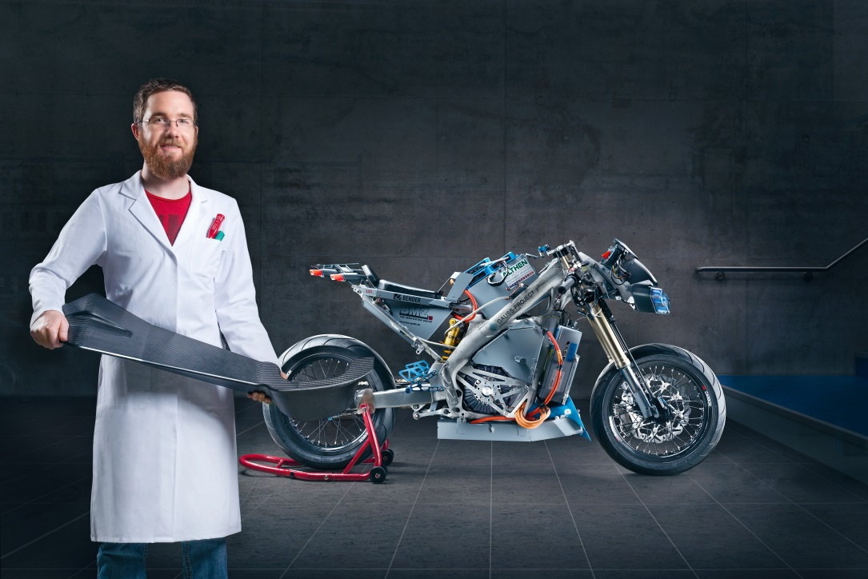
Гоночный байк студентов Дармштадского университета был оптимизирован и продуман до мелочей

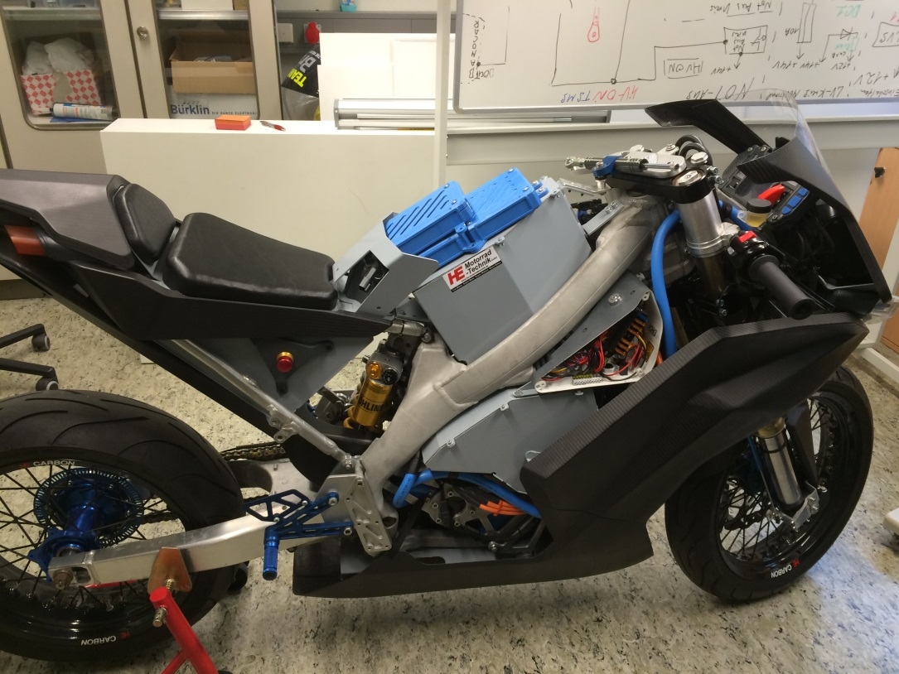
Мотоцикл достигает скорости в 220 км/ч на гоночной трассе.

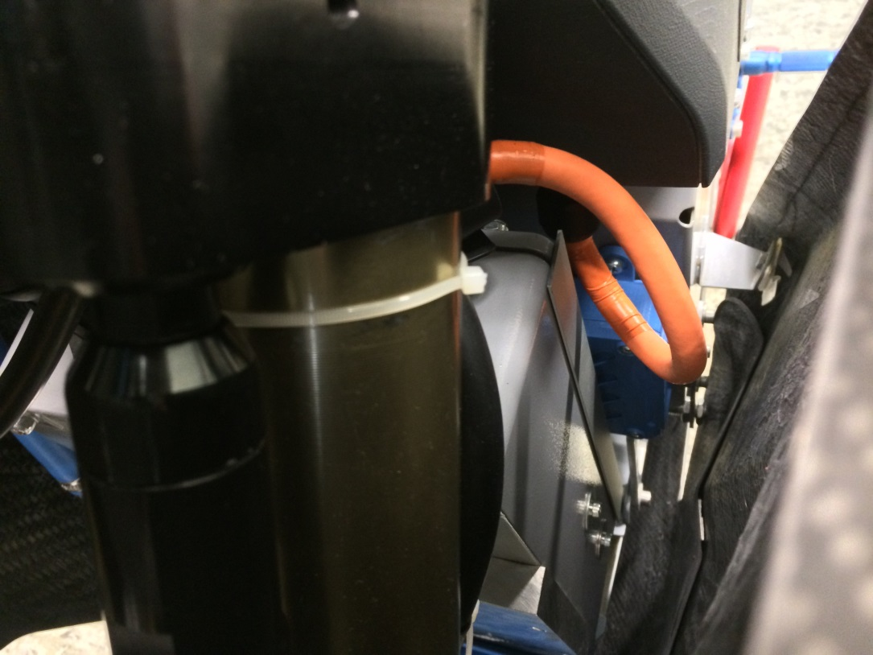
Для проводки кабелей доступно очень мало места, что увеличивает нагрузку.

Видео: https://www.youtube.com/watch?v=Q7YRXJt5Z6E
https://www.youtube.com/watch?v=Q7YRXJt5Z6E
https://www.youtube.com/watch?v=NtJCL1jKOB8

